
СОВЕРШЕННО НОВЫЙ ФОРМАТ
ГРЕЧЕСКИЙ РАЗГОВОРНЫЙ КЛУБ –
ΜΟΝΟ ΕΛΛΗΝΙΚΑ»
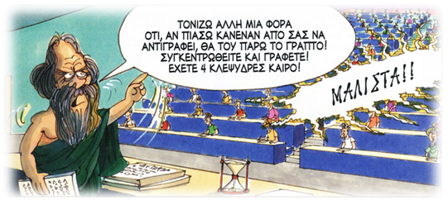
Дорогие друзья! Москва, 27 февраля 2017г.
С неизменным успехом прошла в воскресенье 26 февраля 2017г. четырнадцатая (14) встреча нашего - Разговорного клуба «Общаться по-гречески-только по-гречески» - «ΕΠΙΚΟΙΝΩΝΟΥΜΕ ΕΛΛΗΝΙΚΑ – ΜΟΝΟ ΕΛΛΗΝΙΚΑ» при Греческом Культурном Центре-ГКЦ.
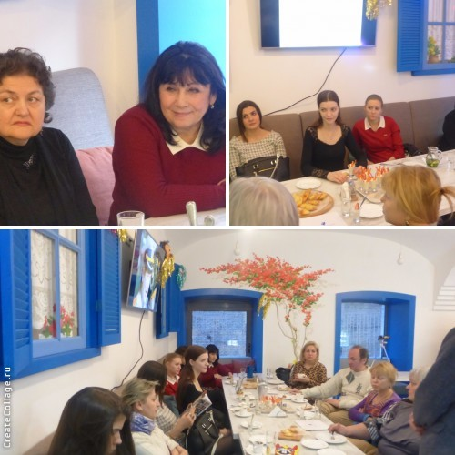

В знакомой и привычной теперь уже всем атмосфере искренней радости, непринужденных улыбок, на фоне греческой музыки, ярких, живых красок и живописных греческих пейзажей, изрисованных на стенах греческого ресторана «Порто Миконос» [ул. Сущевская, 27, стр. 2 (ст. метро Новослободская/Менделеевская] наши старожилы и наши новые друзья имели возможность в неформальной обстановке погрузиться в атмосферу живого общения на греческом языке, обсудить различные темы, связанные с современной жизнью греческого мира, с его историей, его культурой и традициями, балуя при этом себя чашкой греческого кофе, греческими закусками и лакомствами в теплой, непринужденной компании единомышленников и носителей языка-модераторов, которые руководят процессом беседы.
Целями создания клуба являются поддержание и совершенствование разговорного навыка у учащихся, помощь в преодолении языкового барьера, расширение знаний, кругозора о греческой культуре, приятное общение на греческом зыке!!!
Темой обсуждения четырнадцатой встречи стала «Театр в Древней Греции и в современности. Отличия и новые веяния»
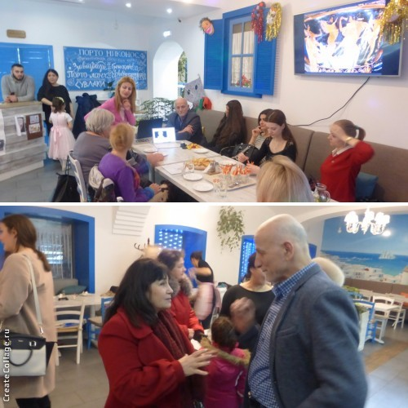
Заслуженная артистка России, наша любимая соотечественница Ксения Георгиади, почтила своим присутствием нашу сессию и сильно порадовала нас/ Μάς τίμησε με την παρουσίαση της και μάς χαροποίησε ιδιαίτερα η διακεκριμένη ομογενής καλλιτέχνης της Ρωσίας, η διάσημη σε όλη της επικράτεια της πρώην Σοβιετικής Ένωσης, Ξένια Γεωργιάδου.
Модератором выступили руководитель театральной мастерской ГКЦ, режиссер и актер Йоргос Панагопулос и директор ГКЦ, историк и актриса Теодора Янници.
Пользуясь случаем, выражаем глубокую благодарность гостеприимным и радушным хозяевам «Порто Миконос» Елене Яннулату и Яннису Космидису за любезное гостеприимство и угощение замечательными сладостями и желаем им большого профессионального успеха и личного, семейного счастья. Пространство «Порто Миконос» вдохновляет нас…
Мы не можем также не выразить свою глубокую благодарность отличающемуся своим профессионализмом, трудолюбием, доброжелательным и конструктивным настроем нашему режиссеру, ученику Эфроса и Гончарова, Йоргосу Панагопулосу за его отзывчивость и активное участие в жизни Греческого Культурного Центра – ГКЦ. Его презентация об истории театра, истоках античной драмы, о великих классиках золотого 5-го в. до н.э., сразу вызвало внимание и увлеченность участников.
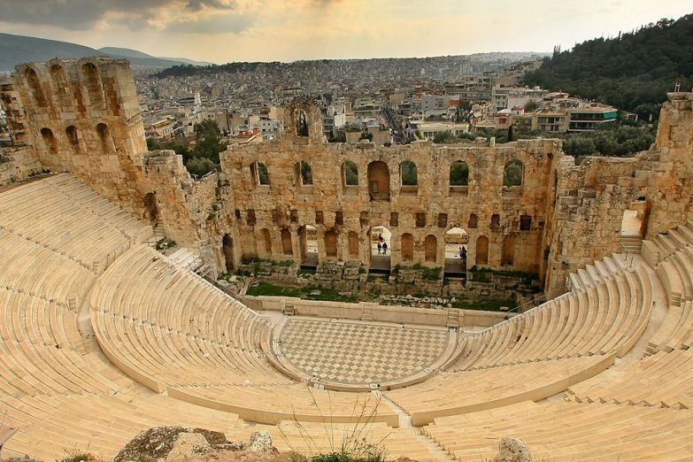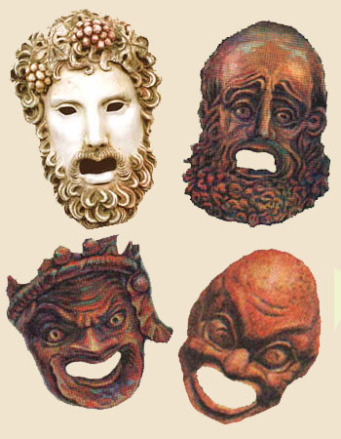

Наша следующая встреча состоится 12 марта 2017г. в 17:00.
О месте проведения и о теме сессии сообщим дополнительно, после обсуждения на нашей группе https://www.facebook.com/Греческий-Разговорный-Клуб-μόνο-Ελληνικά-991010794322440/
Желающих принять участие и выдвинуть свои предложения по следующей сессии просим связаться с координатором клуба Светланой Мартыновой по электронной почте monogreek@gmail.com, hcc@mail.ru для получения дальнейшей информации. Наша страничка на фэйсбуке:
https://www.facebook.com/Греческий-Разговорный-Клуб-μόνο-Ελληνικά-991010794322440/
Просим обратить внимание, что для участия во встрече обязательна предварительная запись, в связи с ограничением по количеству участников.

Ждем Вас!

Прилагаются фотографии и материалы со встречи.

С уважением
Теодора Янници,
директор Греческого культурного Центра

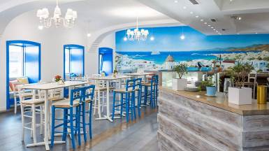

ΕΛΛΗΝΙΚΗ ΛΕΣΧΗ ΔΙΑΛΟΓΟΥ ΚΑΙ ΕΠΙΚΟΙΝΩΝΙΑΣ
«ΜΟΝΟ ΕΛΛΗΝΙΚΑ»

Μόσχα, 27 Φεβρουαρίου 2017
Αγαπητοί φίλοι,

Με την ίδια αμείωτη επιτυχία συνεχίστηκε και αυτή την Κυριακή 26 Φεβρουαρίου 2017 στις φιλόξενες εγκαταστάσεις του ελληνικού εστιατορίου «Πόρτο Μύκονος», σε φιλική και αβίαστη ατμόσφαιρα, με ελληνικούς ήχους, μεστά χρώματα και γραφικά ελληνικά τοπία ως μουσικό-εικαστική υπόκρουση, η δέκατη τέταρτη συνεδρία της Ελληνικής Λέσχης Διαλόγου και Επικοινωνίας «Επικοινωνούμε Ελληνικά-Μόνο Ελληνικά», που εντάσσεται στο πλαίσιο της ευρύτερης παιδαγωγικής-πολιτισμολογικής δράσης μας, προϋποθέτει συναντήσεις, σε τακτική βάση, όπου σε άμεση, αβίαστη και φιλική ατμόσφαιρα οι συμμετέχοντες συζητούν διάφορα θέματα ενδιαφέροντός τους, τα οποία έχουν νωρίτερα επιλέξει και ορίσει. Τη συζήτηση συντονίζουν καθηγητές, φορείς της νεοελληνικής γλώσσας.
Στо πλαίσιо αυτών των συναντήσεων οι μαθητές της ελληνικής γλώσσας έχουν την ευκαιρία να συζητήσουν σε φιλική ατμόσφαιρα διάφορα θέματα που αφορούν το σύγχρονο βίо στην Ελλάδα και την Κύπρο, τον πολιτισμό και τις παραδόσεις του ελληνικού κόσμου, αλλά και να περάσουν μερικές ευχάριστες βραδιές, απολαμβάνοντας τσάι, καφέ και ελληνικά γλυκά με την παρέα παλαιών και καινούριων φίλων, Ελλήνων και Φιλελλήνων. Στόχο των συναντήσεων αποτελεί η ανάπτυξη των γλωσσικών δεξιοτήτων των μαθητών, κυρίως του προφορικού τους λόγου, η διευκόλυνση της προφορικής επικοινωνίας, αλλά και η εμβάθυνση γνώσεων για τον ελληνικό πολιτισμό.
Το θέμα της δέκατη τέταρτης συνάντησης της Λέσχης, κατόπιν πρότασης των συμμετεχόντων στην προηογύμενη συνεδρία, διατυπώθηκε ως εξής:
«Το θέατρο στην Αρχαία Ελλάδα και σήμερα. Διαφορές και νέες τάσεις».
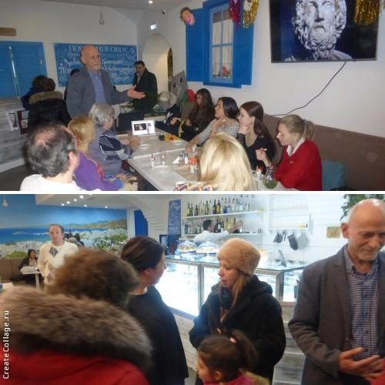
Συντονιστές της συζήτησης αυτή τη φορά ήσουν ο επικεφαλής του Θεατρικού Εργαστηρίου του Κ.Ε.Π. σκηνοθέτης, ηθοποιός Γιώργος Παναγόπουλος και η διευθύντρια του Κ.Ε.Π. , διδάκτωρ ιστορίας, ηθοποιός Δώρα Γιαννίτση.
Εξαιρετικοί οικοδεσπότες η Ελένη Γιαννουλάτου και ο Γιάννης Κοσμίδης, ιδοκτήτες του «Πόρτο Μύκονος», τους οποίους ευχαριστούμε ιδιαίτερα για την ευγενική φιλοξενία και το νοστιμότατο κέρασμα ανατολίτικων γλυκών. Τους ευχόμαστε κάθε επιτυχία στην επαγγελματική τους σταδιοδρομία και οικογενειακή ευτυχία. Ο χώρος πραγματικά μάς εμπνέει...
Επίσης ένα μεγάλο ευχαριστώ στον καλό φίλο, πραγματικό λειτουργό της παιδείας, που ξεχωρίζει για τον επαγγελματισμό, το ζήλο, τη φιλοτιμία και αυταπάρνησή του, τον Έλληνα σκηνοθέτη Γιώργο Παναγόπουλο, για την ανταπόκριση, τη δραστήρια συμμετοχή του, τη φιλία του, ο οποίος με την εξαιρετικά ενδιαφέρουσα παρουσίασή του για την ιστορία του ελληνικού και παγκόσμιου θεάτρου, τις ρίζες του αρχαίου δράματος, τους απαράμιλλους κλασσικούς του Χρυσού 5^{ου} αι. π.Χ., κατέκτησε αμέσως την προσοχή του ακροατηρίου και όλων των συμμετεχόντων.
Κανονίσαμε να ανανεώσουμε την επόμενη συνάντησή μας για την Κυριακή 12 Mαρτίου 2017, ώρα 17.00 (προσοχή, η ώρα έναρξης της συνεδρίας μεταφέρθηκε κατά μια ώρα ενωρίτερα).
О ακριβής τόπος διεξαγωγής της επόμενης συνεδρίας κα το θέμα αυτής θα σας γνωστοποιηθούν σύντομα, αφού πρώτα συζητηθούν και συμφωνηθούν στο εδάφιο διακοινωνικής δικτύωσης της Λέσχης ΔΙΑΛΟΓΟΥ ΚΑΙ ΕΠΙΚΟΙΝΩΝΙΑΣ «ΜΟΝΟ ΕΛΛΗΝΙΚΑ» https://www.facebook.com/Греческий-Разговорный-Клуб-μόνο-Ελληνικά-991010794322440/
Για περισσότερες πληροφορίες και για να δηλώσετε συμμετοχή δύνασθε να απευθύνεστε στην ηλεκτρονική διεύθυνση monogreek@gmail.com (αρμόδια η σπουδάστρια του Κέντρου Ελληνικού Πολιτισμού κα Σβετλάνα Μαρτίνοβα).
Απαραίτητη προϋπόθεση για τη συμμετοχή είναι η υποβολή δήλωσης συμμετοχής, λόγω του περιορισμένου αριθμού θέσεων.
Επισυνάπτονται φωτογραφίες και υλικό, ειδικά ετοιμασμένο για τη συνάντηση. Σας περιμένουμε!
Με εκτίμηση
Δώρα Γιαννίτση,
δ/ντρια Κέντρου Ελληνικού Πολιτισμού-Κ.Ε.Π.

